SIGEST: COMPRARE CASA A MILANO
COSTA IL 25,5% IN PIÙ CHE A ROMA
Il fatturato residenziale nazionale 2018 cresce del +5.2% rispetto al 2017,
pari a 94,3 miliardi di euro.
A Milano il nuovo di qualità vale fino al 38% in più dell’usato.

Milano, 18 giugno 2019 – A parità di metratura, un immobile a Milano risulta più caro del 25,5% rispetto a Roma. Il dato emerge da una analisi condotta dal Centro Studi di Sigest (www.centrostudisigest.it) – player Real Estate attivo da oltre trent’anni nel mercato residenziale, con focus particolare su Milano e Lombardia – che ha rielaborato i dati OMI dell’Agenzia delle Entrate recentemente diffusi.
Non solo Roma, ma anche la provincia di Milano registra un gap di prezzo molto elevato con la città: comprare un appartamento a Milano costa mediamente il 55% in più che comprare lo stesso appartamento in Provincia.

Fatturato residenziale 2018
Sul fronte del fatturato residenziale, le 578.647 transazioni in Italia che OMI ha rilevato nel 2018 hanno generato un fatturato di 94,3 miliardi di euro, con un aumento del 5,2% rispetto all’anno precedente. Il fatturato 2018 cresce anche a Milano del 2,6% e a Roma, anche se a un ritmo più contenuto, dello 0,9%.
Il fatturato residenziale della città di Milano con i suoi 7,7 miliardi eguaglia circa il fatturato dell’interno mercato corporate nazionale, che vale 8,8 miliardi di euro. Quest’ultimo mercato a Milano vale 3,1 miliardi di euro, in calo del -16% rispetto all’anno scorso e che invece ha un picco di crescita del 24% a Roma, dove ha un valore di 1,9 miliardi di euro.
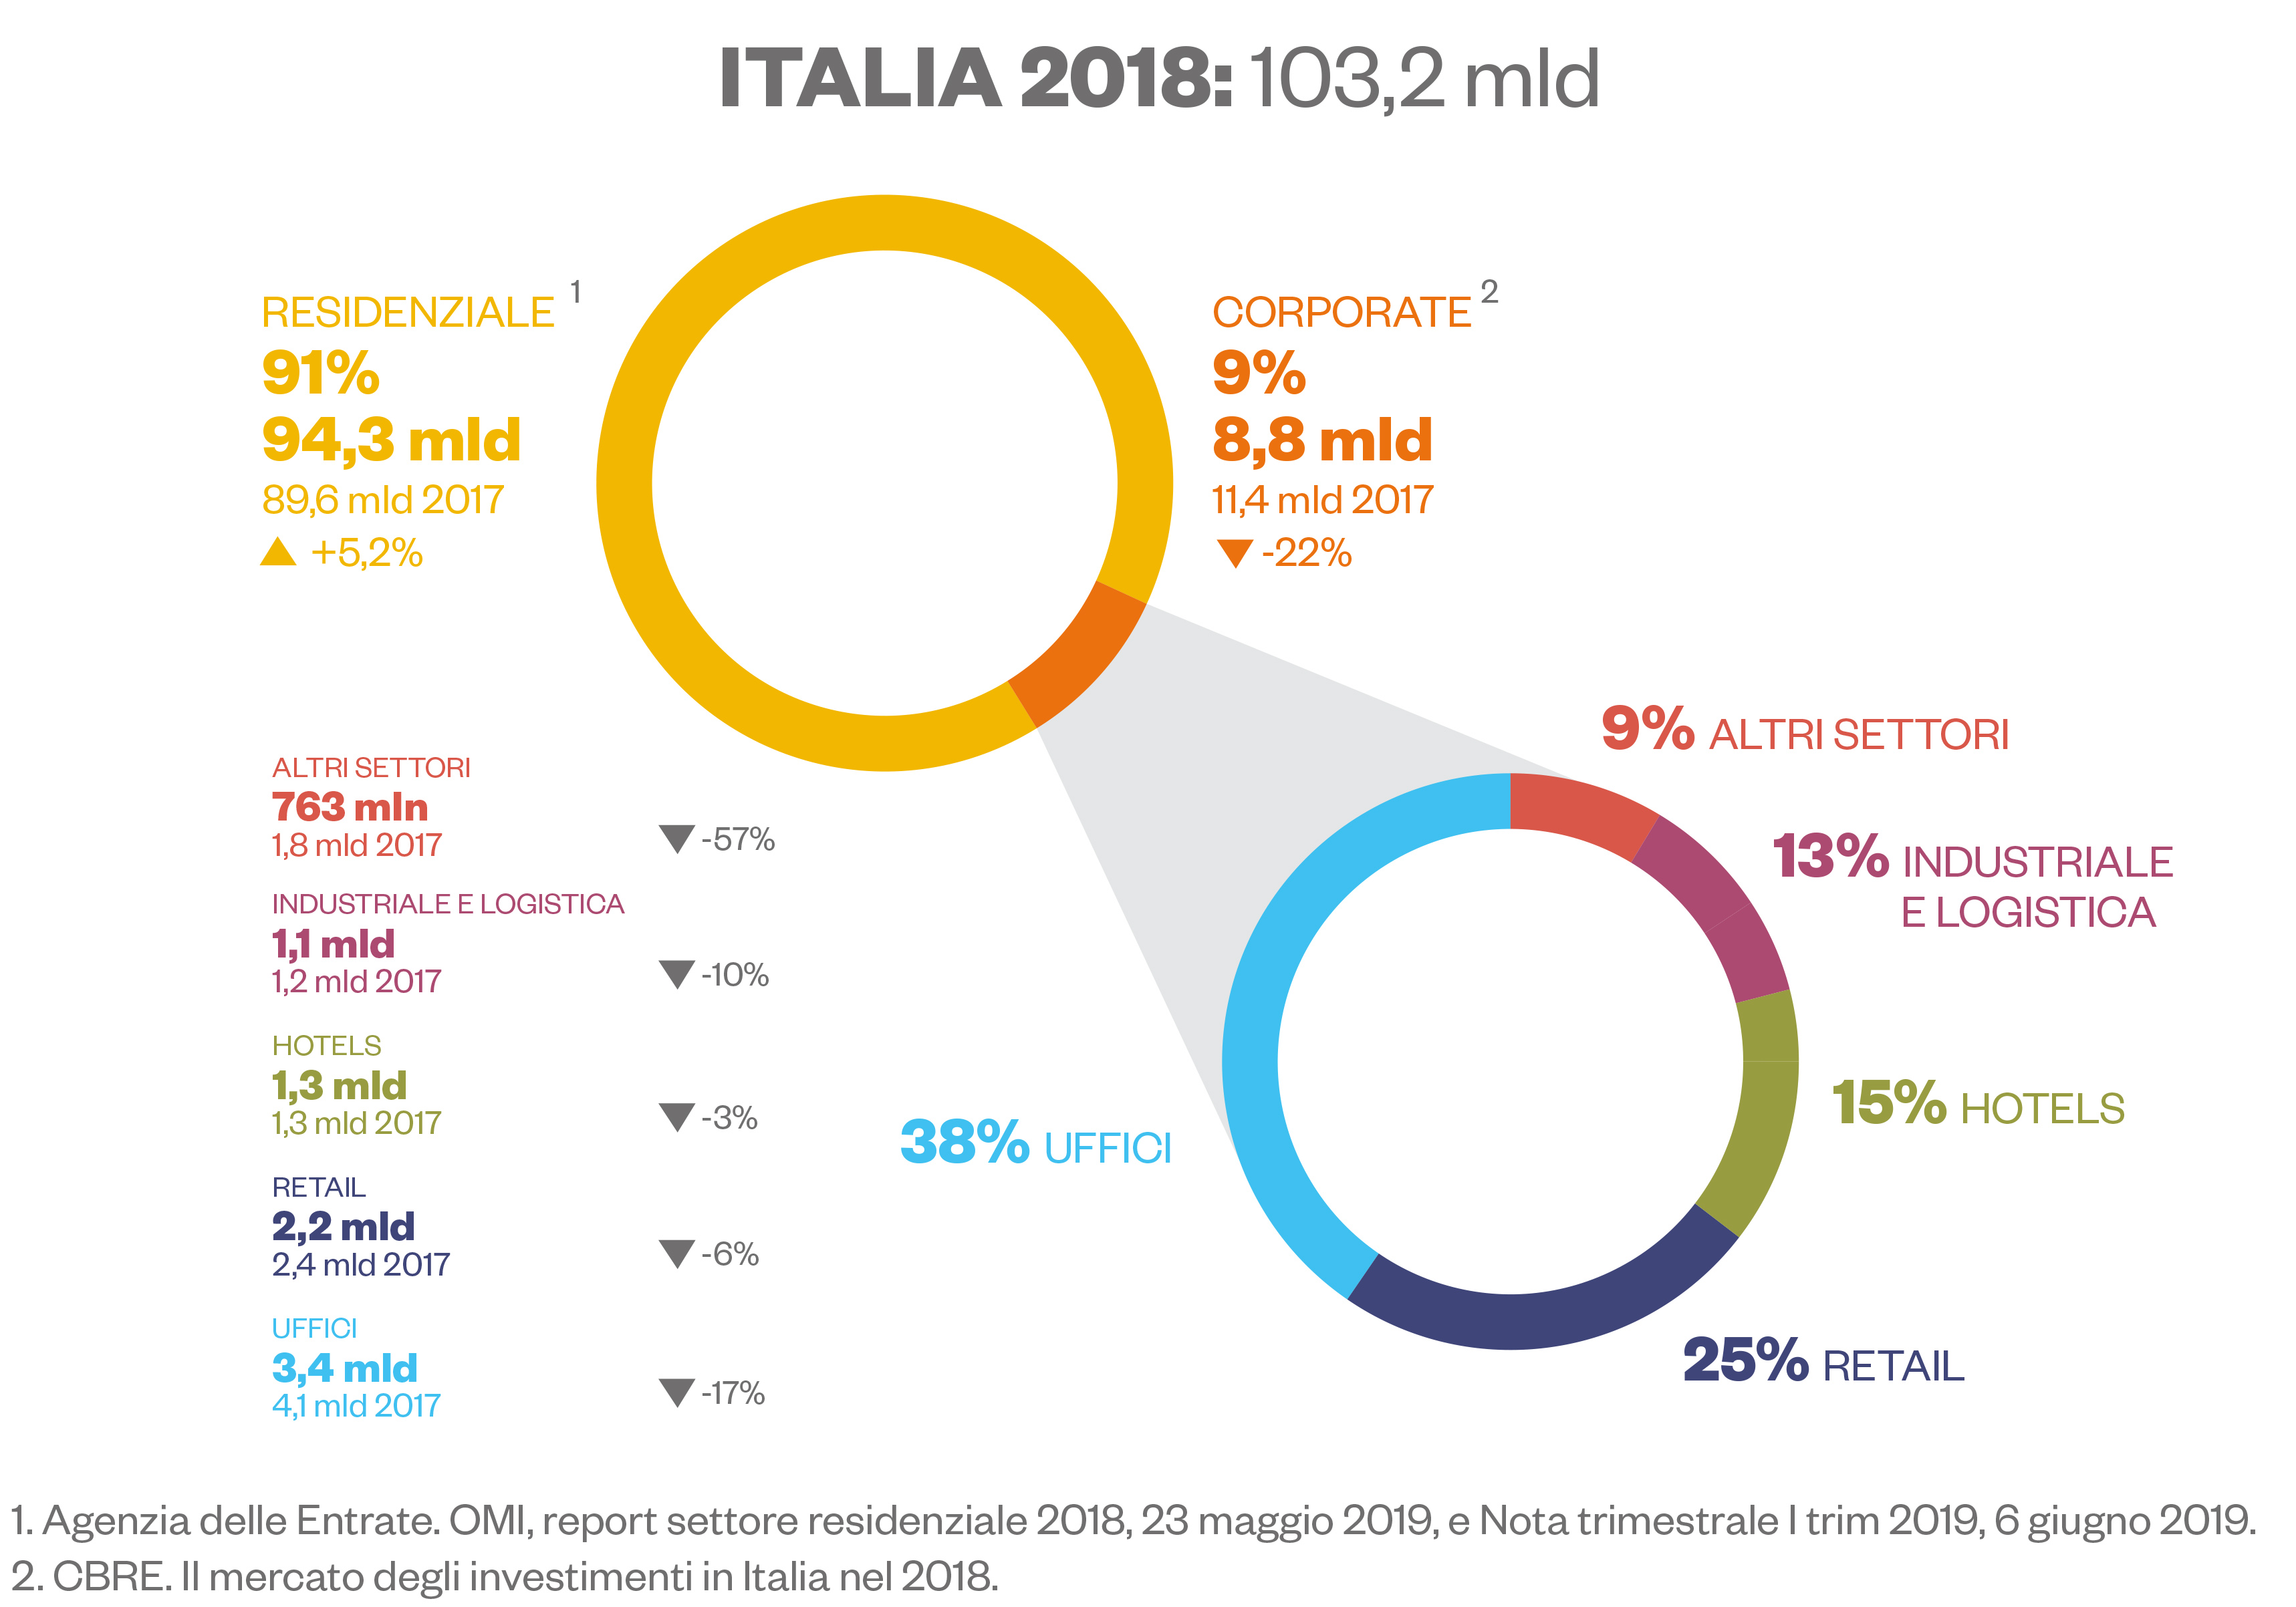

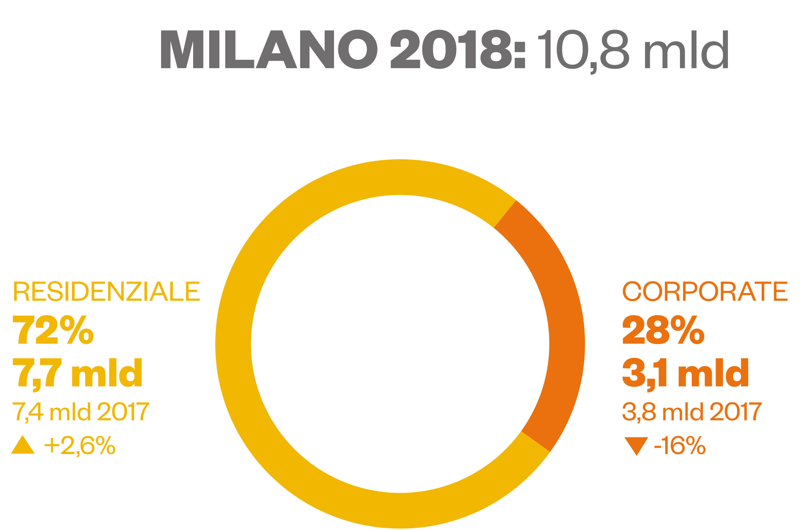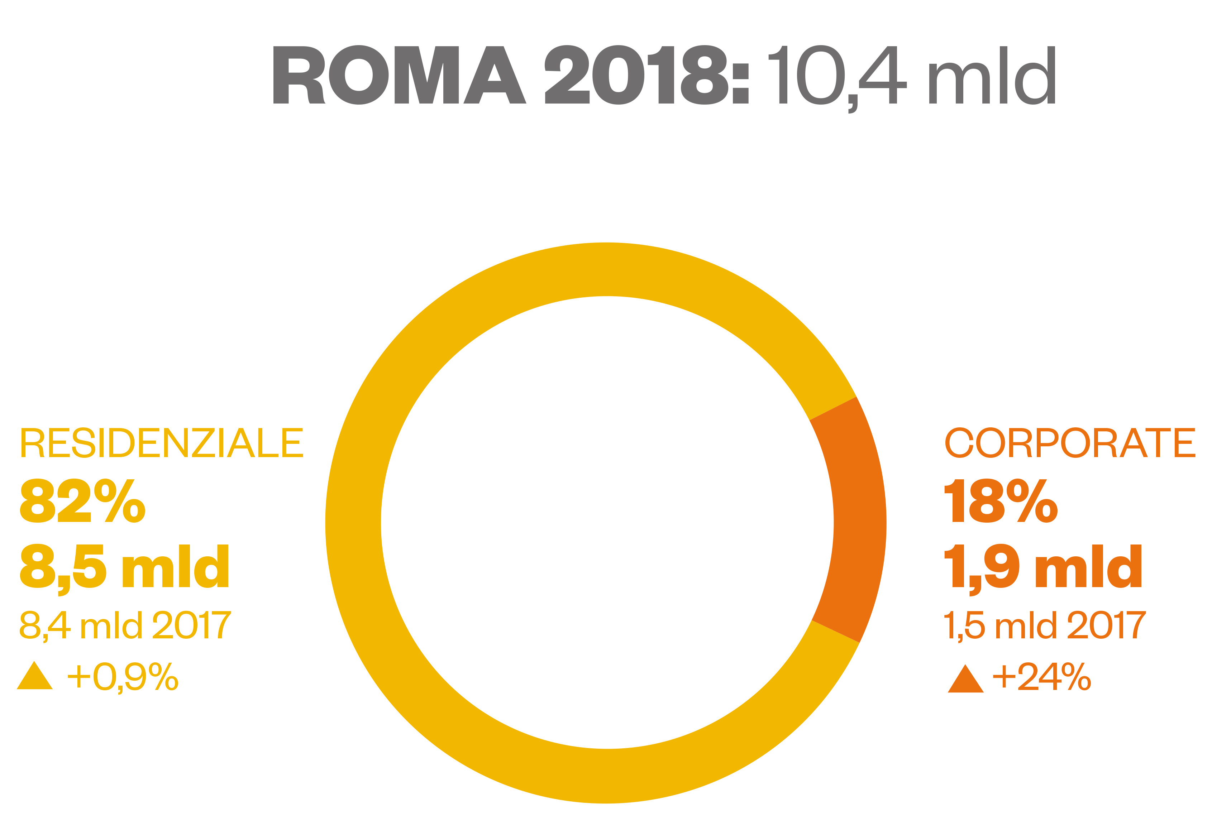

Prezzi medi di vendita
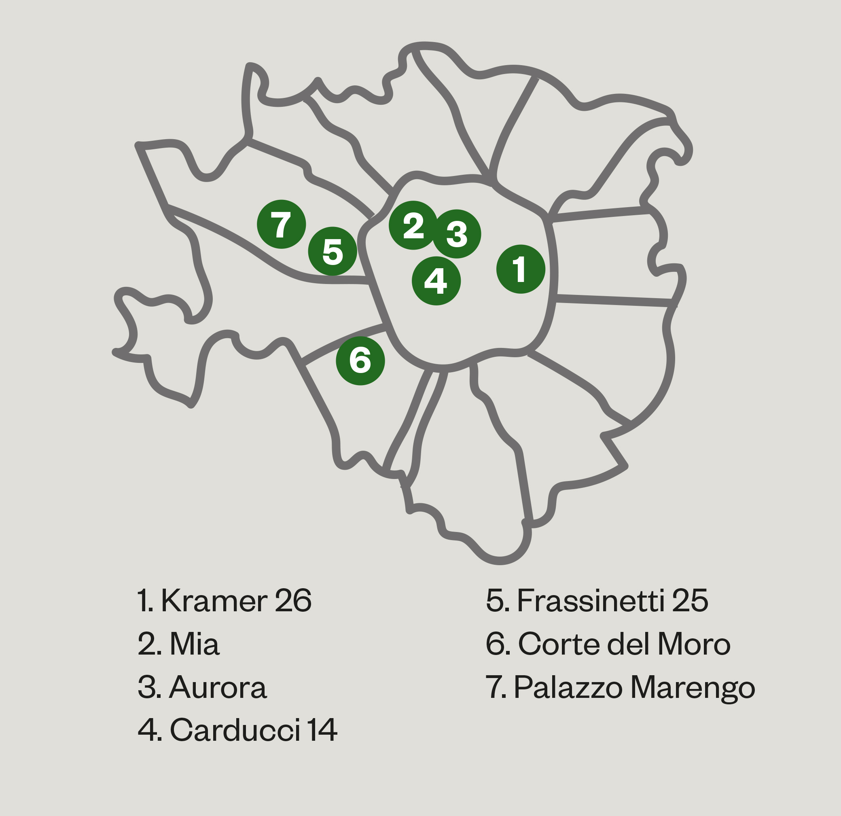I prezzi medi di vendita in Italia nel 2018 sono di 1.538 euro al metro quadro, in lieve calo (-1.5%) rispetto al 2017. Differente la situazione se parliamo di Roma, il cui prezzo medio è 2.828 euro al metro quadro, e di Milano, che si conferma la città più cara d’Italia con una media di 3.796 euro al metro quadro, in leggero aumento (0,8%) rispetto al 2017.

Da una analisi condotta dal Centro Studi di Sigest su un campione di circa 350 appartamenti di nuova realizzazione venduti a Milano emerge (considerando le tre tipologie più transate: bilocali, trilocali e quadrilocali) un costo medio 5.227 euro al metro quadro.
Dal raffronto fra il prezzo dell’OMI (3.796 €/mq), che sostanzialmente rappresenta il valore dell’usato, e quello di Sigest (5.227 €/mq) che si riferisce al prodotto nuovo, si rileva un incremento del 38% circa.

“La ricerca conferma i trend già oggi in corso – afferma Francesca Bombelli, responsabile del Centro Studi di Sigest –, che evidenziano un incremento graduale dei prezzi in Milano dovuto alla scarsa disponibilità di immobili nel centro storico cittadino e dalla selettività del mercato cittadino. Confrontando i dati di crescita delle compravendite immobiliari di Milano degli ultimi 5 anni con i dati dello stesso periodo delle grandi città e delle Province italiane, è evidente come il mercato milanese sia in grado di anticipare i trend dell’intero Paese. Normalmente un ciclo di crescita immobiliare dura circa 7 o 8 anni prima he i valori si assestino, e l’effetto anticipatore del mercato milanese, che oggi mostra una stabilizzazione del numero di compravendite, ci porta a credere che l’importante crescita del mercato del capoluogo lombardo dell’ultimo ciclo toccherà anche le grandi città e la Provincia con un ritmo simile.
Questo effetto vaticinante nei confronti del resto del Paese potrebbe essere definito “onda lunga di Milano”, anche se per avere conferma delle supposizioni bisognerà attendere i dati del secondo trimestre”.

Numero di transizioni 2018
Si registrano valori positivi anche considerando il numero di transazioni normalizzate (NTN).
A livello nazionale il numero di transazioni residenziali è cresciuto del 6.5% nel 2018 rispetto all’anno precedente, per un totale di 578.647.
A Roma le transazioni crescono del 3% rispetto al 2017, con due dati interessanti su trilocali e quadrilocali, che crescono significativamente del 7.4% e 5.5%. A Milano il numero di transazioni cresce lievemente più che a Roma (3,4%) rispetto all’anno precedente, anche se il dato più interessante è la crescita delle transazioni di monolocali al 13.2% rispetto al 2017. Confrontando le due città, seppur il livello di crescita generale delle transazioni sia quasi pari, è evidente come i due mercati principali del Paese presentino dimensione e dinamicità diverse: le superfici richieste sono molto differenti, di conseguenza anche gli ambiti in cui si muove la variazione non sono gli stessi.

Facendo un excursus sulle tipologie più richieste a Roma e Milano (vedi tabella) emergono differenze importanti: se consideriamo il mercato di Roma (totale transazioni 40% bilocale e 29% trilocale) la migliore performance dell’anno è del trilocale (+7,4%) e la peggiore del monolocale (-1,3%). Prendendo in considerazione Milano (totale transazioni 42% bilocali e 21% trilocale) sale al primo posto il monolocale (+13,2%), mentre il fanalino di coda spetta ai plurilocali (-1,4%).

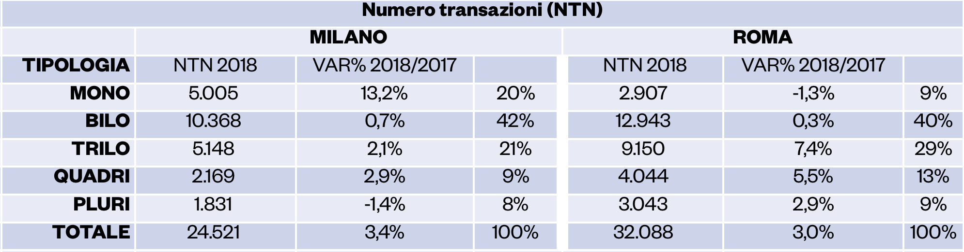Per quanto riguarda il mercato dei grandi investitori, sia italiani che stranieri, è recentemente emerso che molti di loro preferiscono Milano a Roma, perché in quest’ultima città è necessario troppo tempo per chiedere autorizzazioni e ottenere permessi.

“La rilevazione del mercato residenziale nel 1° trimestre 2019 – continua Enzo Albanese – mostra un trend molto positivo sia a livello nazionale (+8,8%), sia delle Grandi Città (+ 8,2%). In quest’ultima analisi i mercati di Roma e Milano hanno brillato particolarmente, con variazioni che sono rispettivamente +11,9% e +11,3%.
Bisogna comunque tenere conto che i dati OMI, rappresentando atti notarili registrati, mostrano un ritardo di circa sei mesi rispetto a quanto avviene sul mercato, mentre chi vi opera quotidianamente ha una percezione dei fatti più aggiornata.
Sebbene la fase sia sicuramente positiva, riteniamo che solo il II trimestre 2019 potrà dissipare ogni dubbio riguardo l’andamento del mercato, e se abbia ridotto la sua dinamicità come da noi ipotizzato. Nella speranza di essere smentiti, attendiamo i dati che saranno pubblicati a settembre dall’Agenzia delle Entrate.”

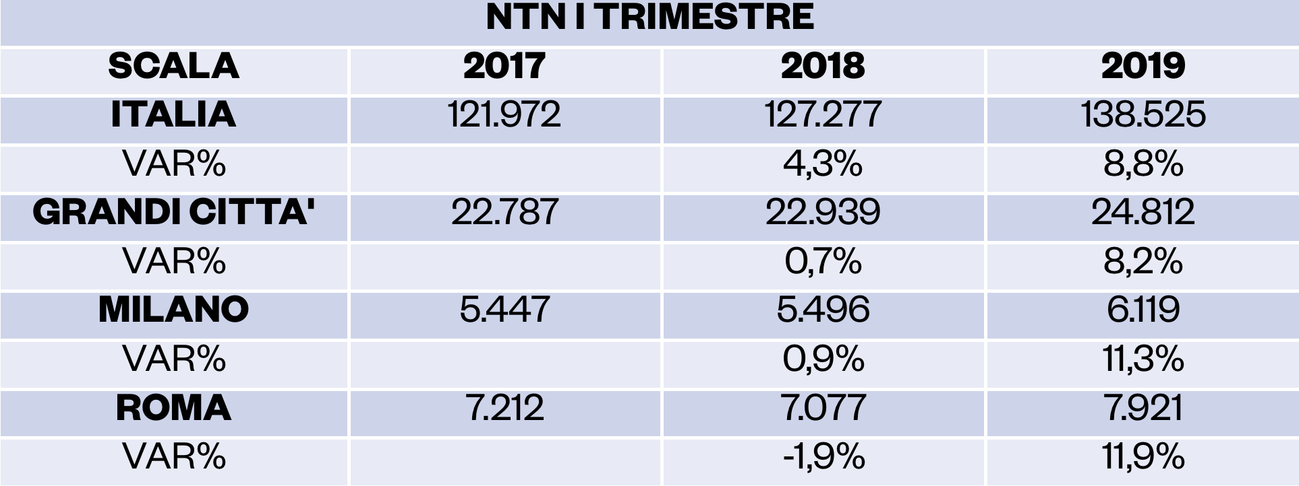

***

Agenzia delle Entrate. OMI, report settore residenziale 2018, 23 maggio 2019, e Nota trimestrale I trim 2019, 6 giugno 2019.
CBRE. Il mercato degli investimenti in Italia nel 2018

